Спеціалізована загальноосвітня школа І—ІІІ ступенів №7

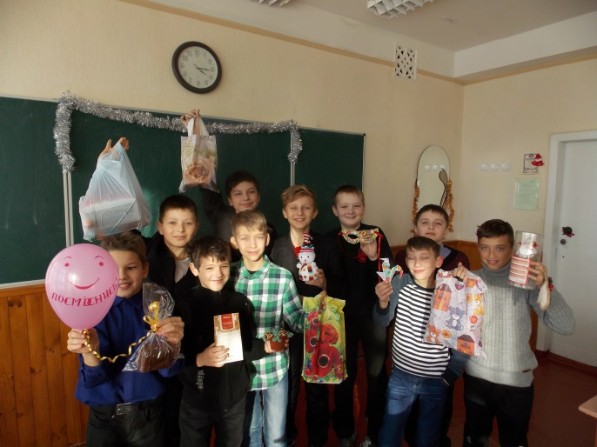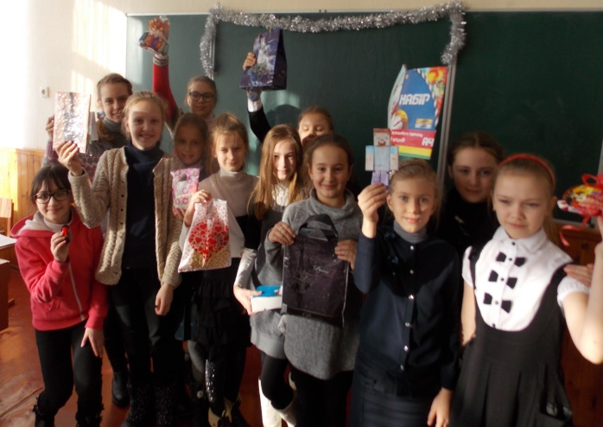

Виховна година для учнів 5 класу

Підготувала:
класний керівник
Попова Л. М.

м. Світловодськ , 2017 р.
Подарунок - символ поваги
Мета:
- ознайомити учнів з правилами етикету щодо подарунків, їх вибору та оформлення;
- сформувати вміння ввічливо приймати подарунки незалежно від того, сподобався він чи ні;
- виховувати повагу, доброзичливість, вдячність, тактовність, щирість у спілкуванні з іншими, естетичні смаки.
Обладнання: виставка подарунків, зроблених руками дітей; олівці; аркуші паперу.
Епіграф:
«Кожен, навіть найменший, подарунок насправді великий, якщо він зроблений з любов’ю».
Хід виховної години
І. Організаційна частина.
ІІ. Вступна частина.
Запитання до дітей:
- Що ми вкладаємо в поняття «подарунок»?
- Цінність подарунка залежить від почуттів, з якими роблять подарунок чи від того, наскільки подарунок підходить до свята і людини?
- Який подарунок цінніший – куплений чи зроблений своїми руками?
Учитель:
Свят у нашому житті стільки, що інколи просто не встигаєш за ними. Це Різдво, Новий рік, Великдень, День народження, 8 Березня, День української армії. І, звичайно, хочеться до кожного свята зробити для рідних, близьких чи друзів щось приємне, підготувати хоча б невеличкі подарунки. Скажімо, на Великдень прийнято дарувати писанки та крашанки, на Різдво, Новий рік – солодощі. І здавна людина, йдучи в гості, хотіла зробити щось приємне господарям, виявити повагу та доброзичливість. Звідси і пішла традиція дарувати подарунки. Але за багатовікову історію складалися певні правила етикету дарування, які обов’язково повинна знати ввічлива, вихована людина.
ІІІ. Основна частина.
Учитель:
Ось про це ми й поговоримо на сьогоднішній виховній годині. Отже, тема – «Подарунок – символ поваги».
Що ж таке подарунок?
Подарунок – це одна з можливостей принести людині радість, виявити любов і повагу до неї; це річ, яку дарують, тобто річ, до якої причетні принаймні двоє людей – той, хто дарує, і той, хто отримує подарунок. Звісно, людей може бути більше: скажімо, одна футбольна команда забила гол у власні ворота – і тим самим зробила подарунок іншій футбольній команді і тисячам її вболівальникам.
Як обрати подарунок?
Дуже часто перед нами постає питання: як обрати подарунок? Якими правилами слід керуватися?
Отже, правило перше: подарунок повинен принести людині радість, викликати в неї задоволення. Він повинен відповідати уподобанням та смакам того, кому призначений.
Чи варто прямо запитувати людини про те, що б вона хотіла отримати у подарунок і який подарунок цінніший – куплений чи зроблений своїми руками? Чому?
Виступи учнів:
1-й учень. Дізнаватися про смаки й уподобання слід опосередковано – від когось, з розмови, бо по-перше, у вас може не вистачити коштів, по-друге, це просто неввічливо.
2-учениця. Ну, якщо ви вмієте щось гарно робити своїми руками (малюнки, вироби макраме, дощечки на кухні), то такий подарунок також дуже приємно отримати, оскільки ви вкладаєте у нього не лише бажання подарувати щось, а й свою працю, думки, душу.
Учитель: Звичайно, адже навіть найменший подарунок насправді великий, якщо він зроблений з любов’ю.
Отже, правило друге: подарунок, виготовлений власними руками, завжди цінніший за придбаний. Виготовлення подарунка слід тримати в таємниці. Він повинен бути сюрпризом.
Але все ж таки, якщо ви вирішили придбати подарунок, то слід пам’ятати і про його вартість. Якою повинна бути вартість подарунка?
Вартість подарунка повинна бути в межах ваших фінансових можливостей. Завжди слід пам’ятати, що маленький, але вдало дібраний подарунок може принести велике задоволення.
Отже, правило третє: подарунок має бути простий і недорогий, інакше він викличе ніяковість і збентеження.
Гірше може бути тільки тоді, коли даруєте те, що колись було подароване вам.
Чому не можна дарувати вже подароване?
Тому, що, можливо, ваші друзі вже бачили у вас цю річ і знають, що вона вам не потрібна. У такий спосіб ви демонструєте людині, що вона вам байдужа, і що вам однаково – буде вона задоволена чи ні.
Тому запам’ятайте правило четверте: вихована людина ніколи не дарує речі, які сама одержала у подарунок, або ті, що вважає невдалими.
Отже, цінність подарунка залежить від умов, від почуттів, з якими роблять подарунок; від того, наскільки подарунок підходить до свята і людини; від манери дарування. А ще дібрати правильно подарунок вам допоможе «Подарунковий гороскоп», який ми зараз спробуємо скласти, якщо бажаєте, то можете записати собі, щоб надалі знати, які подарунки потрібно дарувати.
«Подарунковий гороскоп».
Овни. Готуючись подарувати їх, слід пам’ятати, що подарунок має відповідати їхнім захопленням. Якщо вгадаєте, радості Овна не буде меж.
Тільці. Народженим під знаком Тільця потрібно дарувати речі, які згодяться у господарстві, навчанні та побуті.
Близнюки. Близнюкам варто дарувати все, що пов’язане з музикою. Це може бути хороший диск, касета, плеєр чи магнітофон.
Раки. Людей, які народилися під знаком Рака, порадуйте ласощами.
Леви. Самі розумієте, що вдача у них царствена. Ці люди полюбляють керувати. А подарунки їм до вподоби вишукані.
Діви. Вони в усьому віддають перевагу таким презентам, які давали б поживу для розуму. Приміром, хороша книга, хитромудра гра, збірник кросвордів чи ребусів.
Терези. Ці розважливі люди, як не дивно, будуть найбільше раді милій, симпатичній дрібничці. Хорошим подарунком стане іграшка.
Скорпіони. Людям, які народились під знаком Скорпіона, сподобається щось незвичайне, наприклад, амулет.
Стрільці. Стрільці – люди, які люблять подорожувати і займатися спортом. Тож купіть їм щось таке, що згодилося б у мандрівці або щось зі спортивного приладдя.
Козероги. Доберіть що-небудь стильне – і народжені під цим знаком будуть на сьомому небі від щастя.
Водолії. Водолії будуть раді якомусь незвичайному подарунку. Це може бути оригінальний підсвічник, гарна картина чи збірка фантастики.
Риби. Народжені під знаком Риб - натури досить артистичні. Найбільше враження на них справлять подарунки, пов’язані з мистецтвом: хороший диск чи касета, збірка поезій.
Творча робота.
«Подарунок нашому класу».
Учитель: Ми вже знаємо, як дарувати подарунки. А зараз я пропоную кожному з вас зробити незвичайний подарунок – подарунок нашому класові. А незвичайність його в тому, що дарувати можна все, що завгодно, все, що на вашу думку, хотів би отримати ваш клас, - річ, людську якість.
Намалюйте ваш подарунок на аркуші паперу, що перед вами, і зверху напишіть слова, наприклад: «Я дарую нашому класу телевізор». А потім виходимо по черзі на клас і показуємо та кажемо: «Я дарую нашому класу телевізор».
(Учні виконують завдання)
Учитель:
Як потрібно приймати подарунок?
Виступи учнів:
1-й учень. Потрібно подякувати! І подякувати не за подарунок, а за повагу, добрі наміри, які виявили до вас.
2-й учень. Також слід розгорнути подарунок і роздивитися його. На жаль дехто вважає, що подарунки треба недбало кидати кудись за спину - я, мовляв не скупий, і не чекаю на подарунки, а на вас, любі гості!
3-й учень. Коли кілька людей одночасно вручають подарунки, намагайтеся нікого не образити і всім висловити однакову радість.
Отже, правило п’яте: обов’язково слід щиро і привітно подякувати дарувальникові за увагу і відразу роздивитися подарунок.
А як поводитися, коли одержаний подарунок не дуже сподобався або вже маєш такий?
Запам’ятайте правило шосте: якщо подарунок чимось не сподобався або ви вже маєте таку річ, не слід говорити про те, щоб не засмучувати того, хто подарував.
А як учинити, коли тобі подарували солодощі: печиво, цукерки, тістечка?
Учениця. Потрібно пригостити усіх присутніх на твоєму День народженні.
Учитель: Але є такий вид подарунків, що не вимагає обов’язкового свята. Його можна робити мало не щодня. Я думаю, ви здогадалися, що йдеться по квіти. Подарунковий букет має бути не надто бідним, але й не занадто великим. Кількість квітів має бути непарною.
З давніх часів квіти були для людини символом відображення її почуттів, думок. На Сході існує ціла наука про значення квітів.
Учень:
Що каже свіжих квітів жмутик?
Про що їх мова непроста?
Верба – відвертість, айстра – смуток,
Лілея біла - чистота.
Конвалія – любов таємна,
Мак – новий цвіт, що не згаса.
Лавр – завжди успіх, слава певна,
А мальва – холодність, краса.
Дзвіночок польовий – то вдячність,
І то – любов наша свята.
Нарцис – то горда необачність.
Волошка – ніжність, простота.
Саранка, лілія – сміливість,
Півонія – життя століть.
Фіалочка – сором’язливість,
Любов минуща – первоцвіт.
Ми любим квіти дарувати,
Й коли настане слушний час,
Все те, що хочемо сказати,
Букет і висловить за нас.
ІV. Підбиття підсумків.
Учитель: Наша зустріч наближається до завершення.
- Що нового дізналися під час години спілкування?
- Які корисні поради використаєте у своєму житті?
(Відповіді учнів)
Учитель: Кожен підготував подарунок-сюрприз для одного із своїх однокласників (хлопчики для дівчаток, дівчатка для хлопчиків). То ж давайте подаруємо свої подарунки!
(Учні дарують подарунки)
Учитель: І пам’ятайте: спостерігати радість, подив, захоплення іменинника від отриманого подарунка – справжня насолода. Недарма кажуть, що дарувати не менш приємно, аніж отримувати подарунки.

